
Pró-Reitoria Acadêmica
Curso de Medicina
Seminário de Pediatria
Cetoacidose Diabética
Autor: Camila Martins de Oliveira
Orientador: Profª Dra. Carmen Lívia Martins
www.paulomargotto.com.br
Brasília - DF
2016

Cetoacidose Diabética

- Introdução

O diabetes mellitus tipo 1 é uma doença auto-imune que afeta milhares de crianças pelo mundo.
A patologia do diabetes mellitus tipo 1 envolve a destruição progressiva das células ß do pâncreas, levando a uma deficiência de insulina e a alterações daí resultantes. O quadro de hiperglicemia associada a um aumento na produção de corpos cetônicos é conhecido como cetoacidose diabética (CAD).
A hiperglicemia leva à glicosúria e à desidratação, enquanto que a produção excessiva de corpos cetônicos agrava a acidose metabólica decorrente da desidratação. A cetoacidose diabética, se não tratada adequadamente, pode levar ao coma e à morte. Em crianças, a principal complicação da terapia para a cetoacidose diabética é o edema cerebral.

- Definição

Não existe um consenso na literatura sobre a definição de cetoacidose diabética. A cetoacidose diabética está presente quando existe uma acidose metabólica com um pH arterial abaixo de 7,3 ou um bicarbonato plasmático abaixo de 15 mEq/dl, e um aumento inapropriado na concentração de corpos cetônicos no sangue e, conseqüentemente, na urina. A glicemia normalmente está elevada, acima de 240 mg/dl, mas pode estar normal.

- Fisiopatologia

As principais causas para as alterações metabólicas encontradas na cetoacidose diabética são:
1) a perda do transporte de glicose para dentro dos tecidos periféricos, como músculos e gordura, já que este transporte depende de insulina,
2) aumento da gluconeogênese e glicogenólise hepáticas, e
3) disinibição da quebra de gordura, proteínas e glicogênio.
Com isso, a deficiência de insulina leva a uma hiperglicemia (devido a uma diminuição da utilização periférica e ao aumento da produção hepática de glicose) e à acidose devido à produção de corpos cetônicos pelo fígado.
A Hiperglicemia produz uma diurese osmótica (glicosúria) quando o limiar renal é excedido (180mg/dL). A perda resultante de calorias e eletrólitos, bem como a desidratação persistente, produz um estresse fisiológico com hipersecreção de hormônios do estresse. Esses hormônios por sua vez contribuem para uma descompensação metabólica ao prejudicarem ainda mais a secreção de insulina, a antagonizarem sua ação e ao promoverem glicogenólise, gliconeogênese, lipólise e cetogênese, ao mesmo tempo que diminuem a utilização de glicose e a depuração de glicose .A combinação de deficiência de insulina e valores plasmáticos elevados dos hormônios contrarreguladores é também responsável por lipólise acelerada e síntese prejudicada de lipídios, com resultantes concentrações plasmáticas aumentadas de lipídios totais, colesterol, triglicerídeos e ácidos graxos livres.
A interação hormonal da deficiência de insulina e do excesso de glucagon desvia os ácidos graxos livres para a formação de corpos cetônicos. A taxa de formação desses corpos cetônicos, principalmente o beta-hidroxibutirato e o acetato, excede a capacidade de utilização periférica e excreção renal. O acúmulo desses cetoácidos resulta em acidose metabólica (cetoacidose diabética, CAD) e respiração profunda rápida compensatória em uma tentativa de excretar o excesso de CO_{²} (respiração de Kussmaul).
A acetona, formada pela conversão não enzimática de acetoacetato, é a responsável pelo odor frutado do hálito (hálito cetônico). As cetonas são excretadas na urina em associação a cátions, e assim aumentam ainda mais as perdas de água e eletrólitos. Com desidratação progressiva, acidose, hiperosmolaridade e utilização cerebral de oxigênio diminuída, a consciência se torna prejudicada, e o paciente, afinal, se torna comatoso.
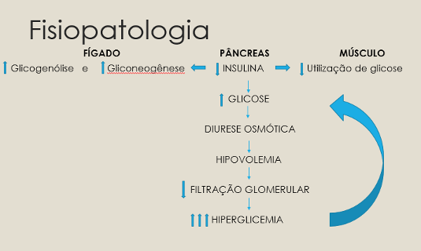

- Quadro Clínico

Os pacientes comumente apresentam uma história de poliúria e polidipsia devido à glicosúria. Pode ocorrer uma perda de peso, apesar de um aumento no consumo calórico, devido à perda excessiva de glicose pela urina e à incapacidade de se utilizar os substratos presentes na circulação.
História de dor abdominal, vômitos e náusea também ocorre com frequência. Esse quadro pode ser causado por um processo infeccioso ou pela perda do equilíbrio metabólico, já que a presença de corpos cetônicos plasmáticos em níveis elevados pode causar esses sintomas.

- Diagnóstico

EXAMES COMPLEMENTARES IMEDIATOS

Assim que o paciente for admitido na Unidade de Emergência e se suspeite de cetoacidose diabética deverão ser realizados exames, que em questão de minutos, permitam a definição diagnóstica e possibilitem o início da terapia enquanto se aguarda o resultado das demais investigações:
- Glicemia capilar (fitas reagentes para glicose, através de glicosímetro ou leitura visual);
- Glicosúria e cetonúria (fitas reagentes específicas);
- Gasometria arterial ou venosa: mostrará acidose metabólica geralmente associada a alcalose respiratória compensadora. A gasometria venosa pode ser utilizada porque o que se deseja avaliar é a PaCO2 e o bicarbonato sérico cujos resultados não variam significativamente se a amostra de sangue for venosa ou arterial.

EXAMES COMPLEMENTARES INICIAIS –

Glicemia plasmática: em geral > 250 mg/dl;
- Hemograma: a presença de leucocitose sem desvio para a esquerda é freqüente na cetoacidose e não necessariamente indicativo de infecção;
- Uréia e creatinina: a presença de cetoácidos causa uma falsa elevação do nível sérico da creatinina, a qual isoladamente não tem valor diagnóstico. A uréia tende a ser elevada devido à desidratação;
- Eletrólitos (Na+ , K+ , CL- , Ca++, P- ): Avaliar expoliação de eletrólitos

- Complicações

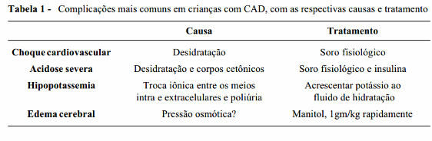
O edema cerebral é a principal causa de morbidade e mortalidade em crianças e adolescentes. Está associado a reposição rápida de volume e insulina, mas mesmo nos protocolos de reidratação gradual, a incidência não mudou nos últimos 15 a 20 anos.Em todos os casos deve-se fazer verificações neurológicas frequentes e se houver qualquer sinal de aumento da pressão intracraniana, tais como, alteração de consciência, respiração deprimida, piora da cefaleia, bradicardia, apneia, alterações pupilares, papiledema, postura anormal e convulsões.
Manitol deve sempre estar disponível, e esses casos devem ser tratados em unidades de terapia intensiva

Tratamento:

- Primeira hora:
  - 10-20ml/kg IV em bolu de NaCl a 0,9% ou Ringer lactato
  - Gotejamento de insulina a 0,05 a 0,10 µ/Kg/h
- Segunda hora até resolução da CAD:
  - Continuar gotejamento de insulina
  - Manutenção (24h): 100ml/kg (primeiros 10kg) + 50ml/kg (segundos 10 kg) + 25ml/kg (demais kg restantes)
  - Calcular 85ml/kg para reposição
  - 85ml/kg + manutenção – bolus /23 horas= quantidade de ml por hora
  - Fornecer 20 mEq/L de fosfato de potássio e 20 mEq/L de acetato de potássio
  - Glicose 5% se açúcar no sangue < 250mg/Dl

A reparação da hiperglicemia ocorre primeiro do que a correção da acidose, por esta razão, a insulina ainda está indicada para corrigir a liberação de ácidos graxos, depois que os níveis normais de glicemia são atingidos. Se o paciente permanecer sem vômitos, CO2> 16 e eletrólitos normais pode-se então liberar a ingestão oral com o uso de insulina subcutânea.

- Referências Bibliográficas

KLIEGMAN, Robert M. (Coord.). Nelson: tratado de pediatria. 19. ed. Rio de Janeiro, RJ: Guanabara Koogan, c2014. 2 v

Collett-Solberg, Paulo Ferrez. "Cetoacidose diabética em crianças: revisão da fisiopatologia e tratamento com o uso do método de duas soluções salinas." J. Pediatr.(Rio J.) 77 (2001): 9-16.

FOSS-FREITAS, Maria C.; FOSS, Milton C.. CETOACIDOSE DIABÉTICA E ESTADO HIPERGLICÊMICO HIPEROSMOLAR. Medicina (Ribeirao Preto. Online), Brasil, v. 36, n. 2/4, p. 389-393, dec. 2003. ISSN 2176-7262. Disponível em: <http://www.revistas.usp.br/rmrp/article/view/748/761>. Acesso em: 28 fev. 2016.

